„Pinky“ begeistert mit neonpinkfarbenen Blüten
Bildnachweis: GMH/GVBWH
(GMH) Es ist nicht nur die Blütenfarbe, die „Pinky“ auf das Siegerpodest der „Pflanze des Jahres 2024“ in Baden-Württemberg und Hessen gehoben hat. Auch die unterschiedlichen Blütenformen und viele weitere positive Eigenschaften der Begonien-Sorte ˈPink Fizzˈ haben die Expertinnen und Experten des Gartenbauverbandes überzeugt. Schließlich punktete „Pinky“ mit ihren herausragenden Merkmalen in verschiedenen Gartenbaubetrieben und an unterschiedlichen Standorten.
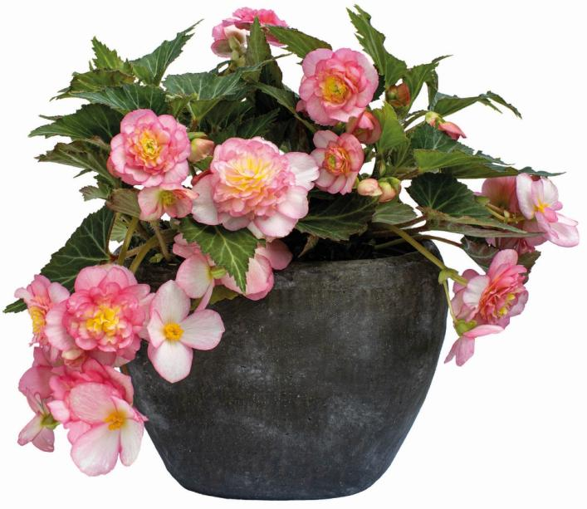

Bildunterschrift: „Pflanze des Jahres 2024“ in Baden-Württemberg und Hessen ist „Pinky“ – die neonpinkfarbene Begonie ˈPink Fizzˈ, die mit ihren leuchtenden Blüten Hobbygärtner:innen und Bienen gleichermaßen anlockt.

Bilddaten in höherer Auflösung unter:
https://www.gruenes-medienhaus.de/download/2024/03/GMH_2024_11_06.jpg

„Pinky“ ist ein wahrer Augenschmaus – und nicht nur das. Mit ihren gefüllten und vor allem ungefüllten Blüten in leuchtendem Neonpink mit gelber Blütenmitte zieht sie auch viele Bienen an, und das bereits zu einem frühen Zeitpunkt in der Garten-Saison. Die anziehende und reichhaltige Blüte hält bis zum Herbst, was „Pinky“ zu einem wahren Dauerblüher und Bienenmagnet macht. Ein weiterer Pluspunkt ist ihre gute Resistenz gegen Pilzkrankheiten wie Botrytis und Mehltau.
Die attraktive Begonie ist hervorragend für das Freiland geeignet. Ihre auffällige Blütenpracht im Zusammenspiel mit den saftgrünen Blättern macht sie zu einer wahren Wonne für jeden Balkon und jede Terrasse. Bezüglich der Pflege bevorzugt „Pinky“ eine gleichmäßige Bewässerung. Staunässe sollte allerdings vermieden werden. Die obere Erdschicht darf gerne angetrocknet sein, bevor das nächste Mal gegossen wird. Wer sie regelmäßig düngt, wird zudem mit einer reichhaltigen Blüte belohnt.

